LES PASSEJAÏRES DE VARILHES FICHE ITINÉRAIRE
Foix n° 46
Commune de départ et dénomination de l’itinéraire :
- Brassac – parking du col de Légrillou - Boucle par le Col de Mazel, le Pont de Bailles et le moulin de Laurède depuis Légrillou

Date, animateur(trice), nombre de participants (éventuel) :
- 10.06.2021 – J. Decker – 17 participants (Reportage photos)

L’itinéraire est décrit sur les supports suivants :
- Parcours "inventé" par Jacky Decker

Classification, temps de parcours, dénivelé positif, distance, durée :
- Randonneur (3.3.3) – 6h00 – 840 m – 15 km – Journée Indice d’effort : 96 

Balisage : Pas de balisage jusqu’au col de Mazel. Balisage jaune du col de Mazel à la cabane de La Devèze. Pas de balisage de la cabane au Pont de Baillés. Jaune du pont à l’arrivée (Entre le pont et le hameau de Matthieu, le chemin s’écarte à gauche du parcours balisé à deux reprises).

Particularité(s) :

Site ou point remarquable :
- Le site de la cabane de La Devèze,
- Les hameaux de Matthieu et de Bourgail
- Le moulin de Laurède

Trace GPS : Oui
Distance entre la gare de Varilhes et le lieu de départ : 23 km

Observation(s) :

"Cette fiche participe à la constitution d'une mémoire des itinéraires proposés par les animateurs du club. Eux seuls y ont accès. Ils s'engagent à ne pas la diffuser en dehors du club."
Date de la dernière mise à jour : 5 juillet 2021

La carte
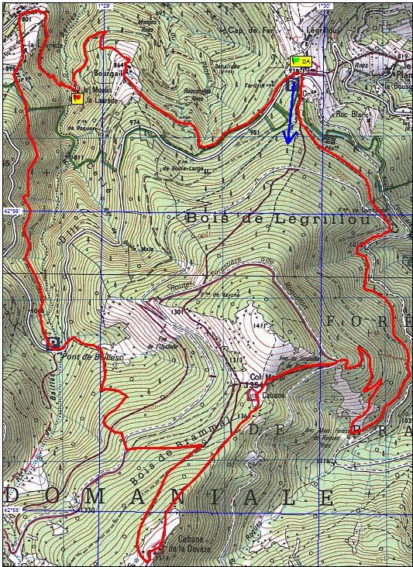
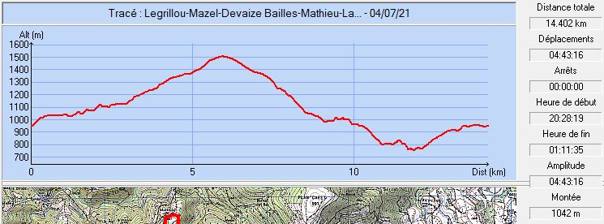

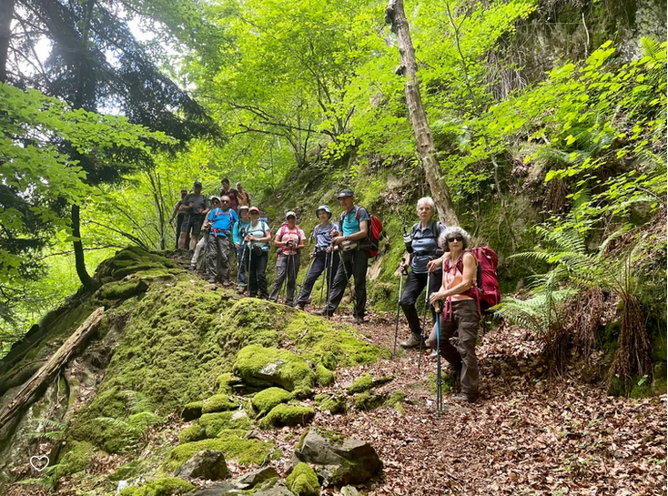
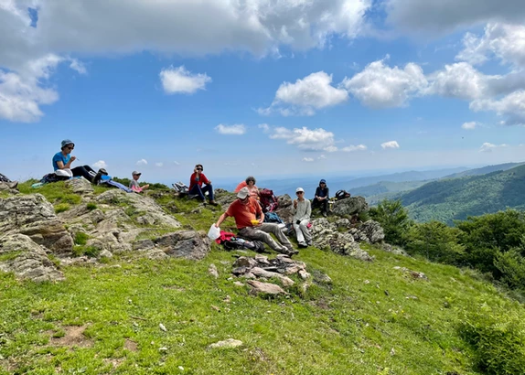

Sortie du 10juin 2021

